**SPRINTS**

SPRINT 1 : 7 oct – 21 oct

-Prototipo

-Análisis de requisitos

-Aprendizaje React

SPRINT 2: 21 oct – 4 Nov

Pantalla Menú principal

-Header

-Navegación del menú

-Estilo .css del menú

-Botones del servicio : información, dropbox, documentos

SPRINT 3: 4 Nov – 18 Nov

Pantalla Informacion

Frontend de la pantalla de informacion

Enlaces a descargar los documentos al hacer click

Estilo .css de la pantalla

Creación Base de Datos en MongoDB

·Conexión con la base de datos

·Creación de la estructura del backend

· Modelo, ruta y componentes

SPRINT 4: 18Nov –  2 Dic

Pantalla Inicio Sesión

·Fronted de la pantalla de Inicio de Sesión

·Método comprobar usuario (temporal)

·enlazar el frontend con el backend

Pantalla Registro de Nuevo Usuario

·Frontend de la pantalla de Nuevo Usuario

·Metodo crear nuevo usuario

·Enlazar frontend con el backend

Diseño .css unificar

SPRINT 5: 2dic – 16 dic

Creación Nueva Colección BD

-Documentos (No oficiales)

Pantalla Dropbox

·Frontend de la pantalla Dropbox

·Estilo .css

·Backend

-Creación nuevo documento

-Listar documentos

-Eliminar documentos

Enlazar frontend con el backend

SPRINT 6: 16 dic – 30 dic

Pantalla dropbox

·visualizar el tipo de documento a través de un icono.

·guardar si es una foto

·visualizar foto en grande si pinchas

SPRINT 7:  30 Dic – 13 Enero

Pantalla dropbox

·backend

-subida de una imagen a la base de datos

-visualización de la imagen en grande

-descarga de los documentos

SPRINT 8: 13 Enero – 27 Enero

Migración de la base de datos a Azure cosmo DB

 SPRINT 9: 27 Enero – 10 Febrero

Encriptar contraseña al crear nuevo usuario (profesor, alumno)

-Crear tokens (login de usuario)

-Midlleware

SPRINT 10: 10 feb – 24 Febrero

Backend:

-Middleware

- obtener usuario con el id

-actualizar datos del usuario

-Añadir el avatar al usuario

FRONT:

persistencia del usuario

Cerrar sesión del usuario

SPRINT 11: 24Feb - 9 Marzo

Perfil del usuario

Editar perfil

Cambio de contraseña

por hacer: hacer formulario de editar perfil, que cada línea tenga un hover, boton editar con el pincel . Cuando pases por encima de la foto salga la imagen de cambiar foto.

botón de cambiar foto debajo de la imagen.

Cambiar el color del menu al pasar por encima esta un azul feo

**SPRINT 12: 9 Marzo - 26 Marzo**

-Pantalla de Edita perfil.

SPRINT 12: 9Marzo- 23 Marzo

SPRINT 13: 23 Marzo - 6 Abril

SPRINT 14: 6 Abril - 20 Abril

Rediseñar pantalla Nuevo Usuario.

Funcionamiento de agregar un Nuevo Usuario.

Resolver errores al actualizar contraseña (problemas con la encriptación)

Validación de los datos al editar perfil.

Funcionamiento del editar foto perfil, eliminar la foto del perfil antigua una vez que se edita.

Rediseñar pantalla Editar contraseña.

Validación de los datos al editar contraseña del perfil.

SPRINT 15: 20 Abril - 4 Mayo

-errores de validación al actualizar la nueva contraseña.

-Creación de la base de datos para los documentos oficiales.

-Ideas para la organización de esta pantalla.

SPRINT 16: 4 Mayo - 18 Mayo

DOCUMENTACION dropbox

-Backend

*( -listar todos los metodos del modelo )*

SPRINT 17: 18 Mayo - 1 Junio

Documentacion oficial

-backend

*(listar todos los metodos dle modelo)*

SPRINT 18 : 1 Junio - 15 junio

-Modificar el aspecto del login

-Modificar la creacion de nuevos usuarios (front-end)

-Un registro de usuarios por partes.

SPRINT 19: 15 Junio - 29 Junio

-Mensajeria Backend:

-guardar mensaje

-listar mensajes recibidos

-listar enviados

-contar mensajes sin leer

-marcar mensajes leidos.

**Backlog**

|  |
| --- |
| Modificar Dropbox en el prototipo |
| Modificar LOGO (Diseño) |
| Buscar una nueva plataforma Scrum |
| Nuevo Documento dropbox – quitar comentario (BD y del frontend) |
| Visualizar imagen en grande al pinchar |
| **Introducir el proyecto en gitLab** |
| Añadir en la BD de Alumnos el apartado imagen (guardar foto del perfil) |
| Crear la BD de los Documentos Oficiales |
| Crear la BD de los mensajes privados |
|  |
| Modificar el boton de añadir documento a botónIcon |
| Mirar que es bootstrap |
| Hacer Menú Vertical    (pensarlo aún) |
| ¿Que es NodeJs? ¿Que es un script? |
|  |
| Control de Alumnos y profesores duplicados. |
| Añadir apellido a alumnos y profesores |
| Rediseño de la pagina web |
| Probar si va el IP |

Menú del usuario (FRONT)

Actualizar home del usuario (FRONT)

formulario de actualizar datos del usuario (FRONT)

Cambiar los estilos y que cada uno tenga su .css

iconos en los botones

**LOGO DE LA UNIÓN EUROPEA**

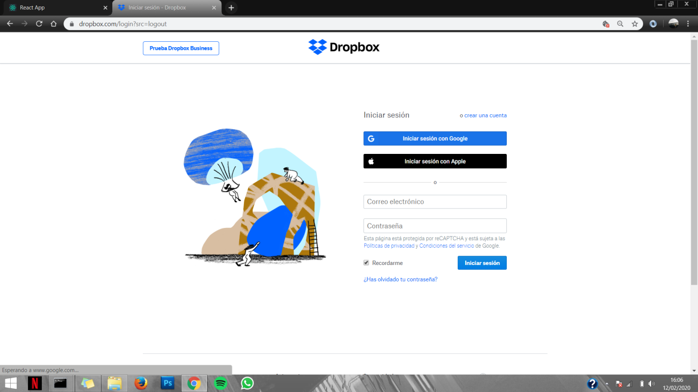

**IMAGEN ERASMUS**

**PROBLEMAS CON LA AUTORITHAZION**

Lo que quitado de router/alumnos de update-user

-ver que tengo que pasar para que me verfique la authorizacion

CHECKLIST:

